Şiir Antoloji Yayınları Tanıtım Bülteni
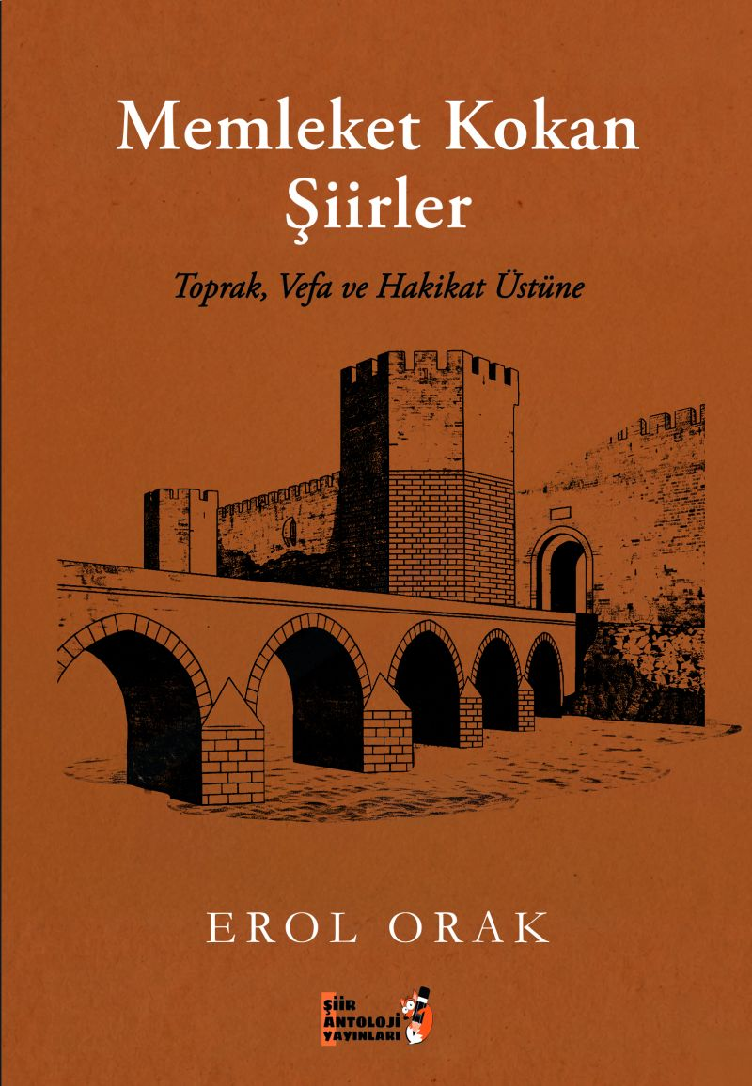 | Eser Adı: MEMLEKET KOKAN ŞİİRLER  Yazar Adı: EROL ORAK  Cilt Bilgisi: AMERİKAN  Kitap Dili: Türkçe  Eser Tipi: Orjinal  İç Sayfa: 2. HAMUR SB 60  Kapak: BRISTOL AMERİKAN 230  Yan Kapak: YOK  Selefon Türü: MAT SELEFON  Basım Tarihi: 2026  Sayfa Sayısı: 260  Kitap Boyutları: 135 X 195 mm  ISBN No: 9786259330884  Etiket Fiyatı: 500,00 TL  Kurucu: Emrah Çelik  Yayın Danışmanı: Fatih Can  Editör Görevlisi: Tuba Aslantaş  Mizanpajcı: Baran Ekber  Kapak Grafikeri: Tekin Parmaksız  ISBN Görevlisi: Yusuf Efe Civlez
Kitap Tanıtım Yazısı : (Arka Kapak)

MEMLEKET KOKAN ŞİİRLER: Toprak, Vefa ve Hakikat Üstüne
Bu eser, günlük hayatın gürültüsünden, mısraların irfanına uzanan çetin bir hayat mücadelesinin, bir “hakikat müdafaası” olarak kâğıda dökülmüş vesikasıdır Anadolu'nun bağrına uzanan bu yolculukta, sadece şiirleri değil; bir ömrün süzgecinden geçen sitemi, vefayı ve derin bir memleket sevdasını bulacaksınız.
Neden mi yazdım? Çünkü bazen susmak, konuşmaktan daha ağır gelir insana. Kalabalıkların içinde ruhumuzun kimsesiz kaldığını, modern dünyanın bizi bizden kopardığını gördüğüm için yazdım. Bir öğretmen olarak genç zihinlere yön verirken, bir şair olarak da gönüllere mısraların irfanıyla dokunmak istedim. Toprağımızın bereketini, sitemimizi ve hiç bitmeyen memleket sevdamızı kâğıda döktüm. Camdan ekranlara hapsolmuş bir nesle, özündeki o tertemiz vakarı hatırlatmak istedim.Bu kitapta yankılanan ses, şu mısraların ta kendisidir:
Kaldırımların Sırdaşı
“Gece; simsiyah bir dev, üzerime abanan,
Ben; bu ıssız yollarda, kendi ruhunda yanan!
Serinlik bir hançer gibi, değerken tenime,
Yalnızlık; sadık bir dost, çökmüş bedenime.”

Diyerek hislerimi kâğıda döktüm.
Çıktığım bu yolda; her mısrayı bir alın teri, her kıtayı bir gönül yarası bildim. Eğer siz de modern dünyanın gürültüsünde ruhunuzun kimsesiz kaldığını hissediyorsanız, bu sayfalar sizin için bir sığınak, hakikate açılan bir kapı olacaktır.
Esenlikle Kalın.
Kitabın detay sayfasına buradan ulaşabilirsiniz :
https://siirantoloji.com/kitaplar/erol-orak-memleket-kokan-siirler-5914.html
Şiir Antoloji Yayınları

